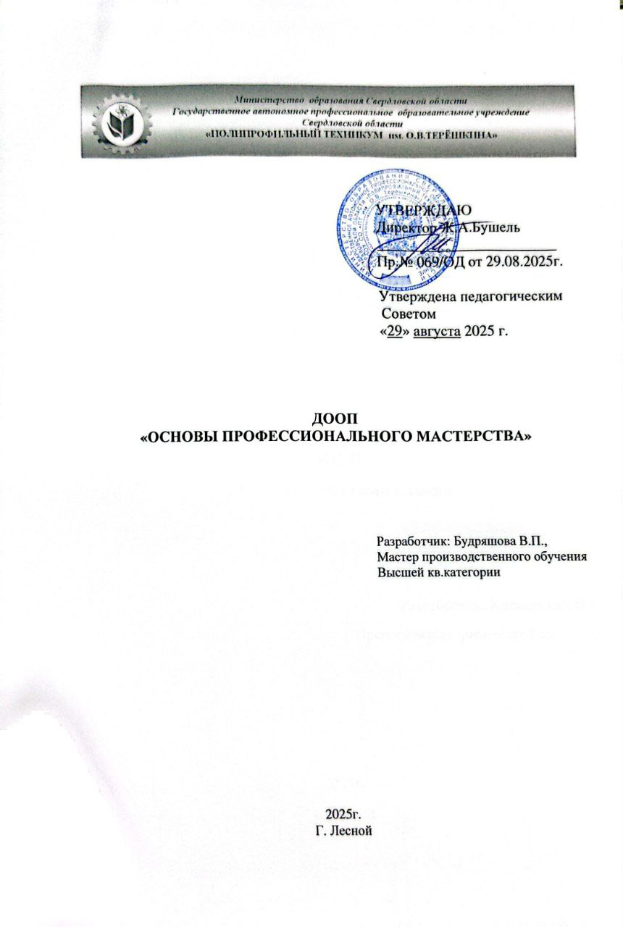
ПОЯСНИТЕЛЬНАЯ ЗАПИСКА
Рабочая программа кружка "Основы профессионального мастерства" разработана в соответствии с Федеральным законом Российской Федерации «Об образовании».
Целью обучения является развитие у обучающихся технологической культуры, правильных межличностных отношений, трудовой функциональной грамотности, обеспечение возможностей для прикладной творческой деятельности и профессионального самоопределения, развитие изобретательских и рационализаторских способностей детей.
Трудовые навыки, гибкость ума и эстетический вкус – важные качества каждого человека. Они развиваются только в практической деятельности. На занятиях кружка ребята учатся, как правильно оборудовать и оснастить рабочее место, какой выбрать материал, подобрать заготовку, определить, какие инструменты наиболее подходят для работы, правильно разметить заготовку и обработать ее.
В мастерской собраны поделки из древесины изготовленных учениками и учителем в качестве образцов. Кроме того, имеются альбомы с образцами изделий. Поработав с древесиной, ученики убеждаются в том, что в природе нет более универсального, доступного и красивого материала.
На занятиях в кружке ученики знакомятся с основными техническими сведениями об этом материале, инструментах и станках, осваивают первоначальные навыки приемов работы.
Перед началом занятий проводится инструктаж по соблюдению правил техники безопасности при работе с древесиной и металлом.

ЗАДАЧИ ПРОГРАММЫ
Образовательные:
- Формирование и развитие у обучающихся умений и навыков владения технологическими процессами;
- Способствовать запоминанию основной терминологии технологических процессов;
- Способствовать запоминанию цифрового материала, как ориентира для понимания количественных характеристик, изучаемых объектов и явлений;
- Способствовать осознанию основного технологического материала.
Развивающие:
- Способствовать развитию речи обучающихся (обогащение и усложнение словарного запаса, её выразительности и оттенков);
- Способствовать развитию сенсорной сферы обучающихся (развитие глазомера, ориентировки в пространстве, точности и тонкости различения цвета, света формы);
- Способствовать развитию двигательной сферы (овладение моторикой мелких мышц рук, развивать двигательную сноровку, соразмерность движений);
- Способствовать развитию познавательного интереса обучающихся к предмету;
- Способствовать развитию изобретательских и рационализаторских навыков; владению всеми видами памяти обучающихся;
- Способствовать развитию самостоятельности обучающихся.
Воспитывающие:
- Способствовать формированию нравственных, трудовых, эстетических, патриотических, экологических, экономических и других качеств личности;
- Способствовать воспитанию правильного отношения к общечеловеческим ценностям.
Профориентационные:
- Обобщить у обучающихся знания в сферах трудовой деятельности, профессиях, карьере;
- Развивать представление о народном хозяйстве и потребности в трудовой деятельности, самовоспитании, саморазвитии и самореализации;
- Воспитывать уважение к работающему человеку.

ОТЛИЧИТЕЛЬНЫЕ ОСОБЕННОСТИ ПРОГРАММЫ

Принцип построения программы:
- Принцип научности;
- Принцип наглядности;
- Принцип доступности;
- Принцип дифференциации обучения;
- Принцип сочетания индивидуального и коллективного образования;
- Принцип активной деятельности обучающихся;
- Принцип связи теории с практикой;
- Принцип гуманистической направленности.
Основные требования, выступающие в качестве ориентиров:
- Опора на собственный опыт учащегося;
- Обучение в действии;
- Побуждение к наблюдению и экспериментированию;
- Чередование индивидуальной и коллективной работы;
- Создание ситуации успеха каждому из участников процесса;
- Атмосфера коллективного размышления, дискуссий и совместных поисков вариантов решения проблемы;
- Диалоговое общение.

СРОКИ РЕАЛИЗАЦИИ ПРОГРАММЫ

«Основы профессионального мастерства» – это комплексная программа внеурочной деятельности для обучающихся 1-2 курса. Программа общим объёмом 50 часов рассчитана на 1 год обучения.
Количество учебных часов в неделю – 1 полугодие - 20 час., 2- полугодие - 30 час.
Количество обучающихся в группе – 10-12 человек

ФОРМЫ И РЕЖИМ ЗАНЯТИЙ

Занятия по программе "Основы профессионального мастерства" включают теоретические, практические часы.
Раскрытие теоретических часов осуществляется в форме лекций с использованием наглядных пособий, технологических и инструкционных карт, а также справочного материала, с учётом имеющихся знаний у детей.
Практическая часть программы предусматривает индивидуальную и групповую форму работы. Используются такие формы, как разработка и защита проекта, индивидуальные карточки задания, различные конкурсы.

ТРЕБОВАНИЯ К УРОВНЮ ПОДГОТОВКИ ОБУЧАЮЩИХСЯ

В результате прохождения учебного курса кружка «Основы профессионального мастерства" учащийся должен:
Знать/понимать
- основные технологические понятия; назначение и технологические свойства материалов; назначение и устройство применяемых ручных инструментов, приспособлений, машин и оборудования; виды, приёмы и последовательность выполнения технологических операций, влияние различных технологий обработки материалов и получения продукции на окружающую среду и здоровье человека; профессии и специальности, связанные с обработкой материалов, созданием изделий из них, получением продукции;
Уметь
- рационально организовывать рабочее место; находить необходимую информацию в различных источниках (учебных пособий, справочной и научно-популярной литературы, компьютерных баз данных, интернет-ресурсов), применять конструкторскую и технологическую документацию; составлять последовательность выполнения технологических операций для изготовления изделия или получения продукта; выбирать материалы, инструменты и оборудование для выполнения работ; выполнять технологические операции с использованием ручных инструментов, приспособлений, машин и оборудования; соблюдать требования безопасности труда и правила пользования ручными инструментами, машинами и оборудованием; осуществлять доступными средствами контроль качества изготовляемого изделия (детали); распределять работу при коллективной деятельности;
- использовать приобретённые знания и умения в практической деятельности и повседневной жизни для получения технико-технологических сведений из разнообразных источников информации; организации индивидуальной и коллективной трудовой деятельности; изготовления или ремонта изделий из различных материалов; создания изделий или получения продукта с использованием ручных инструментов, машин, оборудования и приспособлений; контроля качества выполняемых работ с применением мерительных, контрольных и разметочных инструментов; обеспечения безопасности труда; оценки труда, необходимых для создания объекта труда или услуги; построения планов профессионального образования.

ФОРМЫ ПОДВЕДЕНИЯ ИТОГОВ РЕАЛИЗАЦИИ ПРОГРАММЫ

Контроль знаний проводится в виде защиты проектов, конкурсов, выставок. Реализация этих форм обучения позволяет обучающимся максимально проявить свою активность, творчество, способствует более глубокому освоению материала.

УЧЕБНЫЙ ПЛАН

№ | Тема занятия | Всего часов | В том числе
№ | Тема занятия | Всего часов | теория | практика
1 | Введение. Инструктаж по правилам безопасной работы. | 1 | 1
2 | Лесная и деревообрабатывающая промышленность. | 1 | 1
3 | Пороки древесины. Плотность вещества. | 1 | 1
4 | Производство и применение пиломатериалов. | 1 | 1
5 | Чертёж детали и сборочный чертёж. | 3 | 1 | 2
6 | Соединение брусков. | 4 | 2 | 2
7 | Изготовление цилиндрических деталей ручным инструментом. | 3 | 1 | 2
8 | Основы конструирования и моделирования изделий из древесины. | 3 | 1 | 2
9 | Технология точения древесины на СТД – 120м. | 3 | 1 | 2
10 | Окрашивание изделий из древесины масляными красками. | 4 | 1 | 3
11 | Художественная обработка изделий из древесины. | 3 | 1 | 2
12 | Охрана природы в лесной и деревообрабатывающей промышленности. | 2 | 2
13 | Бережное и экономное отношение к технике, материалам. | 3 | 1 | 2
14 | Технология фанерования древесины. | 4 | 1 | 3
15 | Обработка и соединение плитных материалов. | 4 | 1 | 3
16 | Технология выполнения обжига деревянных изделий. | 4 | 1 | 3
17 | Технология выполнения резьбы по дереву | 4 | 1 | 3
18 | Итоговое занятие | 2 | 2
 |  | 50 | 21 | 29
КАЛЕНДАРНЫЙ УЧЕБНЫЙ ГРАФИК

№  п/п | Дата | Форма занятия | Количество  часов | Тема занятия | Место проведения
1 |  | Беседа | 1 | Вводное занятие: Инструктаж по правилам безопасной работы. | Учебный кабинет
2 |  | Урок-презентация | 1 | Лесная и деревообрабатывающая промышленность. | Учебный кабинет
3 |  | Лекция | 1 | Пороки древесины. Плотность вещества. | Учебный кабинет
4 |  | Круглый стол | 1 | Производство и применение пиломатериалов. | Учебный кабинет
5 |  | Теория + практика | 3 | Чертёж детали и сборочный чертёж. | Учебный кабинет
6 |  | Теория + практика | 4 | Соединение брусков. | Учебный кабинет
7 |  | Теория + практика | 3 | Изготовление цилиндрических деталей ручным инструментом. | Учебный кабинет
8 |  | Теория + практика | 3 | Основы конструирования и моделирования изделий из древесины. | Учебный кабинет
9 |  | Теория + практика | 3 | Технология точения древесины на СТД – 120м. | Учебный кабинет
10 |  | Теория + практика | 4 | Окрашивание изделий из древесины масляными красками. | Учебный кабинет
11 |  | Теория + практика | 3 | Художественная обработка изделий из древесины. | Учебный кабинет
12 |  | Теория + практика. Урок-презентация | 2 | Охрана природы в лесной и деревообрабатывающей промышленности. | Учебный кабинет
13 |  | Теория + практика | 3 | Бережное и экономное отношение к технике, материалам. | Учебный кабинет
14 |  | Теория + практика | 4 | Технология фанерования древесины. | Учебный кабинет
15 |  | Теория + практика | 4 | Обработка и соединение плитных материалов. | Учебный кабинет
16 |  | Теория + практика | 4 | Технология выполнения обжига деревянных изделий. | Учебный кабинет
17 |  | Теория + практика | 4 | Технология выполнения резьбы по дереву | Учебный кабинет
18 |  | Конкурс | 2 | Итоговое занятие | Учебный кабинет

Примерный план практических работ:

- Пороки древесины.
- Производство и применение пиломатериалов.
- Чертёж детали и сборочный чертёж.
- Соединение брусков.
- Изготовление цилиндрических деталей ручным инструментом.
- Изготовление конических деталей ручным инструментом
- Основы конструирования и моделирования изделий из древесины.
- Технология точения древесины на СТД – 120м.
- Окрашивание изделий из древесины масляными красками.
- Художественная обработка изделий из древесины.
- Технология фанерования древесины.
- Обработка и соединение плитных материалов.
- Отделка изделий.

УСЛОВИЯ РЕАЛИЗАЦИИ ПРОГРАММЫ

Материальная база:
- Кабинет;
- Столярная мастерская;
- Инструменты, приспособления;
- Материалы.

ВОСПИТАТЕЛЬНЫЙ КОМПОНЕНТ ПРОГРАММЫ

Воспитательный компонент программы разработан в соответствии с Федеральным законом от 31.07.2020 № 304-ФЗ «О внесении изменений в Федеральный закон «Об образовании в Российской Федерации» по вопросам воспитания обучающихся.
Воспитательная работа осуществляется в рамках реализации дополнительной общеобразовательной общеразвивающей программы
Программа имеет 2 важные составляющие – индивидуальную работу с каждым обучающимся и формирование детского коллектива.
Цель: Создание условий для формирования социально-активной, творческой, нравственно и физически здоровой личности обучающегося, способной на сознательный выбор жизненной позиции, а также к духовному и физическому самосовершенствованию, саморазвитию в социуме.
Задачи:
1. Способствовать развитию личности, способной формировать собственное мировоззрение и систему базовых ценностей.
2. Сформировать умение самостоятельно оценивать происходящее и использовать накапливаемый опыт в целях самосовершенствования и самореализации в процессе жизнедеятельности обучающихся.
3. Развивать систему отношений в коллективе через разнообразные формы активной социальной деятельности.
Результат воспитания – это достигнутая цель, те изменения в личностном развитии обучающихся, которые они приобрели в процессе воспитания.
Планируемые результаты:
• Проявление творческой активности обучающихся в различных сферах социально значимой деятельности;
• Развитие мотивации личности к познанию и творчеству;
• Формирование позитивной самооценки, умение противостоять действиям и влияниям, представляющим угрозу для жизни, физического и нравственного здоровья, духовной безопасности личности.
Формы работы направлены на работу с коллективом обучающихся и родительской общественностью.
Работа с коллективом обучающихся:
- развитие творческого, культурного, коммуникативного потенциала обучающихся в процессе участия в совместной общественно – полезной деятельности;
- формирование навыков по этике и психологии общения, технологии социального и творческого проектирования;
- обучение практическим умениям и навыкам организаторской деятельности, самоорганизации, формированию ответственности за себя и других;
- содействие формированию активной гражданской позиции;
- воспитание сознательного отношения к труду, к природе, к своему городу.
Работа с родителями:
- организация системы индивидуальной и коллективной работы с родителями (тематические беседы, собрания, индивидуальные консультации), в том числе в формате онлайн;
- содействие сплочению родительского коллектива и вовлечение в жизнедеятельность творческого объединения (организация и проведение открытых занятий для родителей, тематических и концертных мероприятий, походов в течение года);
- публикация информационных (просветительских) статей для родителей по вопросам воспитания детей в группе творческого объединения в социальной сети «ВКонтакте».
Направления воспитательной работы:
1. Духовно-нравственное воспитание (формирование ценностных представлений о морали, об основных понятиях этики (добро и зло, истина и ложь, смысл жизни, справедливость, милосердие, проблеме нравственного выбора, достоинство, любовь и др.), о духовных ценностях народов России, об уважительном отношении к традициям, культуре и языку своего народа и народов России).
2. Формирование коммуникативной культуры (формирование навыков ответственного коммуникативного поведения, умения корректировать свое общение в зависимости от ситуации, в рамках принятых в культурном обществе норм этикета поведения и общения, а также норм культуры речи; культивировать в среде воспитанников принципы взаимопонимания, уважения к себе и окружающим людям и обучать способам толерантного взаимодействия и конструктивного разрешения конфликтов).
3. Положительное отношение к труду и творчеству (формирование представлений об уважении к человеку труда, о ценности труда и творчества для личности, общества и государства; условий для развития возможностей обучающихся с ранних лет получить знания и практический опыт трудовой и творческой деятельности как непременного условия экономического и социального бытия человека).
4. Формирование и развитие информационной культуры и информационной грамотности (формирование умений распознавания информации, Обучение детей и подростков умению самостоятельного поиска, анализа и обработки информации, развитие у детей и подростков основных информационных умений и навыков в качестве базиса для формирования информационно-независимой личности, обладающей способностью к самостоятельному и эффективному информационному поведению).
5. Самоопределение и профессиональная ориентация (оказание профориентационной поддержки учащимся в процессе выбора ими самоопределения и выбора профиля обучения и сферы будущей профессиональной деятельности; выработка у школьников сознательного отношения к труду, профессиональное самоопределение со своими возможностями, способностями и с учетом требований рынка труда).

СПИСОК ЛИТЕРАТУРЫ

- Андрианов П. Н. Техническое творчество обучающихся. Пособие для учителей и руководителей кружков. М, Просвещение, 2012 г.
- Брагин В. П. Техническое творчество. Пособие для руководителей технических кружков. М: издательство «Молодая гвардия», 2009 г.
- Барадулин В.Л. Художественная обработка древесины. М.: Легпромиздат, 2015 г.
- Интернет – ресурсы.

